Z0262 Geoinformatika, jaro 2018

**SEMINÁŘ Č. 3 – DATOVÉ ZDROJE, WEBOVÉ SLUŽBY, ZADÁNÍ CVIČENÍ 3**

**Osnova**

1. Data frames
2. Zdroje vektorových dat (učebny/web)
3. Webové služby
4. Joins and Relates

**Vložení nového data frame**

ArcMap umí pracovat s vícero Data Frames (DF), což lze využít po přidání dalšího mapového výřezu do mapy. Zvolte **Insert > Data Frame**, nový DF se objeví v seznamu vrstev. Do něj je pak možné vkládat nebo kopírovat datové vrstvy. V režimu Data view se zobrazuje jenom DF, který je právě aktivní (vyznačen hrubým písmem v seznamu vrstev). Přepínaní mezi DF > PK na DF a zvolit Activate, nebo myší v Layout view. V režimu layout view se všechny DF zobrazí současně, můžete tak vytvořit doplňkovou mapu nebo sérii map.

**Zdroje (převážně) vektorových dat**

*Data na disku V* v učebně Z1 obsahují datové zdroje využívané pro po potřeby cvičení na GÚ. Většinou jde o volně dostupné datové sady (někdy v menším rozsahu), není to ale pravidlem, proto data využívejte pouze pro studijní účely a nezapomeňte citovat. Data si můžete *přezkoumat na vlastní pěst.*

*Data dostupné online*:

* Natural Earth – Prostorová data pro celý svět v měřítkách 1:10 mil, 1:50 mil a 1:110 mil, souřadnicový systém WGS 84, vektorová data fyzicko-geografické a socioekonomické sféry, rastrová data. <http://www.naturalearthdata.com/downloads/>
* Euro Geographics projekt zaměřený na tvorbu bezešvých dat pro Evropu <http://www.eurogeographics.org/products-and-services>
* Open Street Map – lze využívat jako WMS, nebo stahovat a importovat data ve formátu pbf (měřítkově omezené kvůli objemu dat), popis konverze do ArcMap na <http://communityhub.esriuk.com/technicalsupport/2014/9/12/how-to-use-openstreetmap-data-osmpbf-in-arcmap-using-data-in.html>
* Exportu dat z OSM se věnují různé subjekty, např.:

[https://mapzen.com/data/metro-extracts](https://mapzen.com/metro-extracts/)

<http://download.geofabrik.de/>

<http://planet.openstreetmap.org/>

*Uvedené zdroje si přejděte samostatně, zkuste najít podobné zdroje pro území ČR (např.* [*http://www.dibavod.cz/*](http://www.dibavod.cz/) *).*

**Práce s webovými službami**

WMS (web map service) - Jedná se o standard vyvinutý a dále rozšiřovaný Open Geospatial Consortium (OGC). Služba pracující na principu klient-server umožňuje sdílení geografické informace ve formě rastrových map v prostředí Internetu. Výsledkem požadavku např. GIS softwaru na WMS server jsou primárně obrazová data v nejrůznějších formátech (JPEG, TIFF, PNG, aj.), které zobrazují tematické geografické informace (tematickou mapu - vrstvu), nebo mohou být výsledkem překrytu více vrstev (mapová kompozice). Většinou se WMS používá jako podkladová vrstva.

**WMS v prostredí ArcGIS**

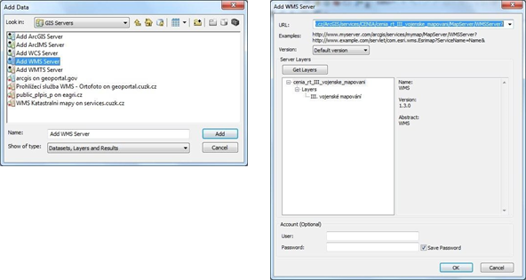

Zkopírovat adresu WMS služby a připojit vrstvy. Příklad II. vojenské mapování:

*http://geoportal.gov.cz/ArcGIS/services/CENIA/cenia_rt_III_vojenske_mapovani/MapServer/WMSServer?*

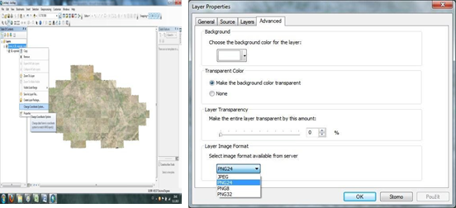

Lze změnit/nastavit:

* souřadnicový systém – volba mezi dostupnými systémy -> S-JTSK Křovák East-North
* formát obrázku JPEG (větší velikost – pomalejší načítání)

**Export výřezu dat**

Zoom v mapě na vybranou oblast: **File > Export map**

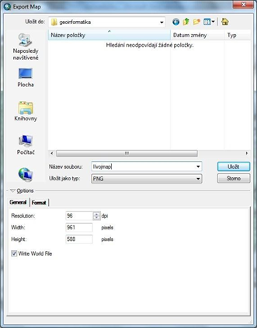

Vybrat např. png a označit, že chcete vytvořit word file (soubor *.pgw). Word file je textový soubor, který obsahuje informace o umístění rastru, ne vlastní souřadnicový systém. Soubory jsou pak připravené pro další použití - při načtení do ArcGISu jsou na „správném místě“.

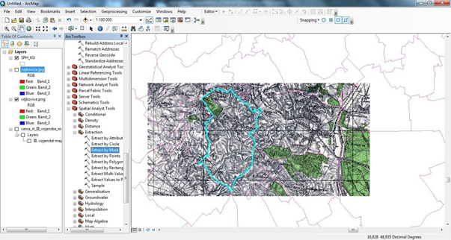

**Ořezání rastru vybraným polygonem**

Použije se nástroj **Extract by mask** (Spatial Analyst tools > Extraction). Je potřeba mít zapnutou extenzi Spatial Analyst (panel Customize).

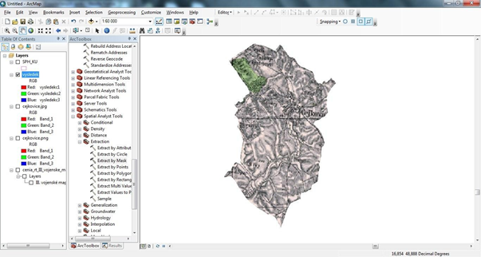

**WMS služby (ČR):**

* NÁRODNÍ GEOPORTÁL <http://geoportal.gov.cz/web/guest/wms/>
* GEOPORTÁL ČÚZK <http://geoportal.cuzk.cz/%28S%28whzkot55x0utqefck3e5rg55%29%29/Default.aspx?lng=CZ&mode=TextMeta&text=WMS.verejne.uvod&side=WMS.verejne&menu=311&head_tab=sekce-03-gpAOPK>
* PORTÁL INFORMAČNÍHO SYSTÉMU OCHRANY PŘÍRODY <http://portal.nature.cz/publik_syst/ctihtmlpage.php?what=6142>
* ŘEDITELSTVÍ SILNIC A DÁLNIC <https://www.rsd.cz/wps/portal/web/Silnice-a-dalnice/mapy>
* ÚSTAV PRO HOSPODÁŘSKOU ÚPRAVU LESŮ (ÚHÚL) <http://www.datasystem.cz/public/index-UHUL.htm>
* ČESKÁ GEOLOGICKÁ SLUŽBA <http://www.geology.cz/extranet/mapy/mapy-online/wms>
* HELP SERVICE - REMOTE SENSING <http://www.bnhelp.cz/produkty/webove-sluzby/>
* REGISTR PŮD LPIS <http://eagri.cz/public/web/mze/farmar/LPIS/novinky/nove-wms-a-wfs-sluzby.html>
* VÝZKUMNÝ ÚSTAV MELIORACÍ A OCHRANY PŮDY <http://geoportal.vumop.cz/index.php?page=wms>

*Samostatně zkuste najít WMS zdroje pro Evropu nebo svět.*

**Joins - spojování tabulek v ArcGIS**

ArcGIS umožňuje rozšíření atributové tabulky o data z jiné vrstvy nebo samostatně načtené tabulky ve formátu .xslx nebo .csv. Přístup k funkci: PK na vrstvu ke které chceme data přidávat > **Joins and Relates > Join...**

Ve formuláři **Join data** můžeme propojit tabulky na základě společného sloupce nebo na základě prostorové shody. V případě první možnosti zvolíme zdrojovou vrstvu (můžeme načíst z disku nebo vybrat z už načtených vrstev). Vybereme také typ spojení:

* keep all records - pokud není nalezena shoda, řádek je připojen na konec tabulky
* keep only matching records - nesedící řádky jsou vyřazeny

Po úspěšné připojení se v atributové tabulce vrstvy objeví sloupce z připojeného zdroje. Je potřeba si pamatovat že přepojení existuje jenom v rámci projektu, pokud chcete aby se připojená data staly součástí vrstvy, uložte ji jako kopii (PK > Data > Export data).

ArcGIS umožňuje načíst soubory .xlsx jako datovou vrstvu bez geometrie, stabilnější je ale při práci se soubory .csv, proto je někdy výhodnější data např. v Excelu napřed konvertovat. ArcGIS také klade určité předpoklady na formátování připojovaných tabulek:

* 1. řádek obsahuje názvy (je lépe se vyhnout názvům a speciálním znakům v názvech)
* Spojovací sloupec musí být v obou tabulkách stejného datového typu

**Zadání cvičení**

Pro tematický atlas vybraného kraje vytvořte 2 mapy (obě budou součástí jednoho mapového listu):

* Mapa s fyzicko-geografickou tematikou bude smysluplně propojovat alespoň alespoň 2 WMS vrstvy (můžete doplnit také daty z jiných zdrojů)
* Další mapou bude kartogram vyjádřující vybranou statistiku ve vybraných územních jednotkách -- okresy, ORP, nebo obce (půjde o přepojení geometrie z ArcČR s daty ČSÚ)

**Odevzdání:** Do odevzdávány cviceni3 v ISu vložte:

1. soubor .pdf, který bude obsahovat protokol obsahující popis vašeho pracovního postupu, zhodnocení použitých dat, popis případných problém. Také se pokuste zhodnotit, co vaše mapy prozrazují o daném okresu.
2. soubor .png (300dpi) s výslednou mapovou kompozicí.

* odevzdávejte prosím oba soubory buď samostatně, nebo v .zip. **Nikoliv .rar**

Termín: **7:00 10. 4., resp. 11. 4.**